GAUTENGSE DEPARTEMENT VAN ONDERWYS
SENIORSERTIFIKAAT-EKSAMEN

AFRIKAANS TWEEDE TAAL SG
(Tweede Vraestel: Leesbegrip, Prosa en Poësie)

TYD : 3 uur

PUNTE : 120

INHOUD  AFDELING A  LEESBEGRIP  Doen AL die vrae in hierdie afdeling.  Vraag 1 – Artikel ………..…………………………………..………..…………………………..  Vraag 2 – Advertensie ……………………………………………………………………………  Vraag 3 – Strokiesprent …………………………………………………………………………. | bl.3  bl.5  bl.7

AFDELING B  PROSA  Doen AL die vrae van die EEN boek of EEN bundel kortverhale wat jy behandel het.  Vraag 4 – Kinders van die Aarde ……………………………………………………………….  OF  Vraag 5 – Kringe in ’n Bos ……………………………………………………………………….  OF  Vraag 6 – Gooi hom in die sloot ………………………………………………………………… | bl.9  bl.13  bl.17

AFDELING C  POËSIE  Doen AL die gedigte.  Vraag 7 – Begrafnis van ’n ouma ……………………………………………………………….  Vraag 8 – Sproeireën …………………………………………………………………………….  Vraag 9 – Sprokie vir ’n stadskind ………………………………………………………………  Vraag 10 – Ek is oek important …………………………………………………………………. | bl.20  bl.21  bl.23  bl.24

AFDELING A
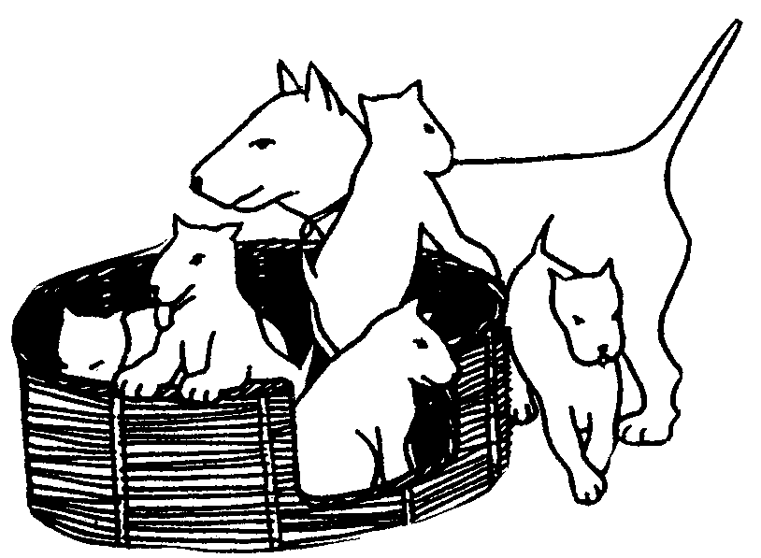

LEESBEGRIP

Beantwoord AL die vrae in Afdeling A.

VRAAG 1
ARTIKEL

- Beantwoord die vraag op ’n NUWE bladsy.
- Lees die volgende artikel aandagtig deur.

MY BESTE HONDJIE

- Ek wou dolgraag my eie hond hê. Ek het gevoel ’n goeie hond sou ’n vriend sowel as
’n oppasser wees. Ek het toe besluit om vir my ’n hond te soek.

- Eendag kry my vriend, Ted, se bulterriër ses kleintjies. Ted sê hy wil hulle graag
weggee of verkoop. Vyf van die kleintjies is vet, sterk, geel hondjies met swart
snoete. Die sesde een lyk heel anders. Hy lyk soos ’n rot: hy is baie kleiner as die
ander, is brandmaer en het dowwe strepe oor sy lyf. My vriende noem hom “Die
Rot.”

- Die ander mans wat saam met my werk, kies elkeen vir hulle ’n hondjie. Net die
sesde, lelike hondjie bly oor. Ek het die laaste keuse en besluit tog om die arme
hondjie te koop. Ted belowe dat ons die hondjies kan kry as hulle gespeen is: dan
drink hulle nie meer aan hulle ma nie.

- Die ander hondjies stoot die lelike boetie weg van die kos af. Seker daarom dat hy
so klein en swak is. Hulle trek sy ore en byt hom – ek kry hom baie jammer. Later
begin ek van die hondjie hou. Met elke tree wat hy in die lang gras gee, strompel en
val hy, maar elke keer staan hy weer op, stertjie kiertsregop, kop in die lug en ore
gespits. Hy lyk so trots en belangrik dat ’n mens sou dink die wêreld behoort aan
hom!

- “Die Rot” is ’n stil hondjie: dit maak nie saak hoeveel die ander hondjies hom tegelyk
aanval of hoe hard hulle sy ore trek nie, hy tjank nooit nie. Hy hop net links en regs
om homself te verdedig – en hy staan sy man! Hulle kry baie respek vir hom en kort
voor lank laat hulle hom met rus.

- Op ’n dag sê Ted die hondjies is groot genoeg om van hulle ma af weggeneem te
word. Ted voel skuldig omdat ek die lelike hondjie moet neem. Hy sê ek kan eerder
die heel beste hondjie kry as ek wil. Dié hondjie is die mooiste en sterkste van almal!

- Ek stap nader om die hondjie op te tel. Net toe kom “Die Rot” vorentoe en lek my
hand. Ek het vir ’n oomblik heeltemal van hom vergeet! Toe ek hom sien, onthou ek
weer sy oulike maniertjies en sy dapperheid. Ek besef dat ek sy enigste vriend in die
wêreld is. Ek weet wat ek moet doen.

- “Ted” sê ek, “as jy nie omgee nie, vat ek eerder “Die Rot”. Hy’s myne. Vir my is hy
die beste hondjie”. Ted kan dit byna nie glo nie.

- Ek neem my hond van die begin af onder hande. Nou behoort hy mos regtig aan my
en ek moet hom baie dinge leer. Honde is soos mense. Hulle vergeet nie wat hulle
leer as hulle jonk is nie. Ek begin dadelik met sy afrigting en probeer hom help. Hy
gedra hom taamlik goed. Om mee te begin, gee ek hom ’n nuwe naam. Van nou af
is hy Jock, en dis soos almal hom noem.

(Verwerk uit: Jock of the Bushveld – sir Percy Fitzpatrick.)

VRAE

- Nommer in die MIDDEL van die bladsy.
- Gee SLEGS die ANTWOORD.
- Jy hoef NIE die vrae in VOLSINNE te beantwoord NIE.

- Watter WOORD sê vir jou dat die skrywer baie graag ’n hondjie in die hande wou kry?  - Watter EEN WOORD beskryf die sesde hondjie die beste?  - Kies die KORREKTE antwoord om die sin te voltooi. Gee net die NOMMER en die LETTER.  “Hy staan sy man” beteken hy  - baklei hard terug.  - staan daar soos ’n man.  - staan daar tot nie een van die ander hondjies oorbly nie. | (1)  (1)  (1)

- Wat was Ted van plan om te doen met sy hond se nuwe klomp kleintjies?  Gee DRIE OPEENVOLGENDE WOORDE wat dit vir jou sê.  - Sê of die volgende stellings WAAR / ONWAAR is. Sê hoekom jy so sê.  - “Die Rot” was ’n ronde, vet kleintjie.  - “Die Rot” was ’n hondjie waarvan die ander hondjies dadelik gehou het. | (1)  (2)  (2)

1.6 Behalwe die feit dat ’n hond die skrywer se vriend kan wees, wat kan nog ’n ANDER rede wees hoekom hy nog ’n hondjie wil hê?  1.7 Watter vorm van vervoer het Ted en sy vriende gebruik om werk toe te gaan? | (1)  (1)

- Kies die KORREKTE antwoord. Gee net die NOMMER en die LETTER.  “Laat hulle hom met rus” beteken dat hulle  - hom laat laat slaap.  - hom nie meer pla nie.  - stilbly wanneer hy by is. | (1)

- Sê of die volgende stellings WAAR / ONWAAR is. Sê hoekom jy so sê.  1.9.1 As ’n kleintjie was “Die Rot” ’n regte bangbroek.  1.9.2 Ted het baie tevrede gevoel toe die skrywer besluit het om “Die Rot” as sy troeteldier te neem. | (2)  (2)

1.10 Gee DRIE redes hoekom “Die Rot” so klein en swak was. | (3)

1.11 Kies die KORREKTE antwoord. Gee net die NOMMER en die LETTER.  “Die Rot het oulike maniertjies” beteken dat hy  - goeie maniertjies het.  - slegte maniertjies het.  - geen maniertjies het nie. | (1)

- Waarom het die skrywer besluit om “Die Rot” sommer dadelik te begin leer?  1.13 Pas die woorde in KOLOM B by die woorde / sinsdele in KOLOM A. | (1)

KOLOM A | KOLOM B
1.13.1 aande | A. Jock
1.13.2 “Die Rot” | B. het ’n bulterriër
1.13.3 Ted | C. kampvuur | (3)

[23]

VRAAG 2
ADVERTENSIE

- Beantwoord die vraag op ’n NUWE bladsy.
- Lees die ADVERTENSIE versigtig deur.

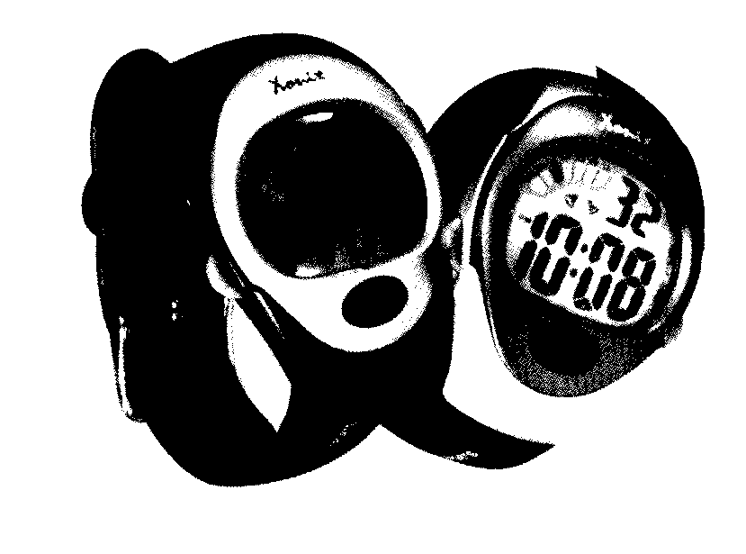
WEN 15 ELEGANTE HORLOSIES

1. Jy hoef nie vir Kersfees of ’n verjaarsdag te wag om ’n present aan iemand spesiaals te gee nie … Doen dit sommer enige tyd van die jaar om te wys jy is lief vir hom of haar. Of gee dit aan jou beste vriend – jouself.

- Die beste present wat regtig iemand se hart vinnig sal laat klop, is een wat mooi en prakties is, soos ’n Orient-horlosie. Dit is elegant en pragtig – en boonop uitstekende waarde vir geld.

- Mense wat by Naspers en Orient werk en hulle gesinne mag nie aan die kompetisie deelneem nie. Die pryse kan nie vir kontant geruil word nie. Die firma wat die horlosies verkoop is verantwoordelik vir die aflewering van die pryse.

(Verwerk uit: Huisgenoot)

VRAE

- Nommer in die MIDDEL van die bladsy.
- Gee SLEGS die ANTWOORD.
- Jy hoef NIE die vrae in VOLSINNE te beantwoord NIE.

- Wanneer gee ’n mens graag vir mense presente, volgens die leesstuk? Noem TWEE.  - Noem DRIE redes waarom ’n mens dié horlosie kan koop? (par. 2)  - Wie is verantwoordelik vir die aflewering van die pryse?  - Gee EEN rede wat met die pryse NIE gedoen kan word NIE.  - Wie mag nie aan die kompetisie deelneem nie? | (2)  (3)  (1)  (1)  (1)  [8]

VRAAG 3
STROKIESPRENT

- Beantwoord die vraag op ’n NUWE bladsy.
- Lees die STROKIESPRENT goed deur.

Ben, Babsie en familie Deur Keith en Lorna Stevens

HALLO LIEFIE, JY VERJAAR VANDAG … HOE OUD SAL JY WEES?
LUISTER HIER WILLIE, WEET JY NIE JY VRA NOOIT ’N VROU HOE OUD SY IS NIE?
’N FORTUINVERTELLER HET EENKEER AAN MY GESÊ EK GAAN TOT 99 LEWE.
RÊRIG! HET SY BEDOEL JOU OUDERDOM OF DIE JAARTAL?
GMPF. KOM ONS PRAAT OOR IETS ANDERS. JY HET GEVRA WAT EK WIL HÊ VIR MY VERJAARDAG? EK WIL ’N ROLLS ROYCE MET ’N CHAUFFEUR HÊ!
’N ROLLS ROYCE! REG, EK LAAT EEN MÔRE-OGGEND AL MET ’N CHAUFFEUR BY JOU AFLEWER!

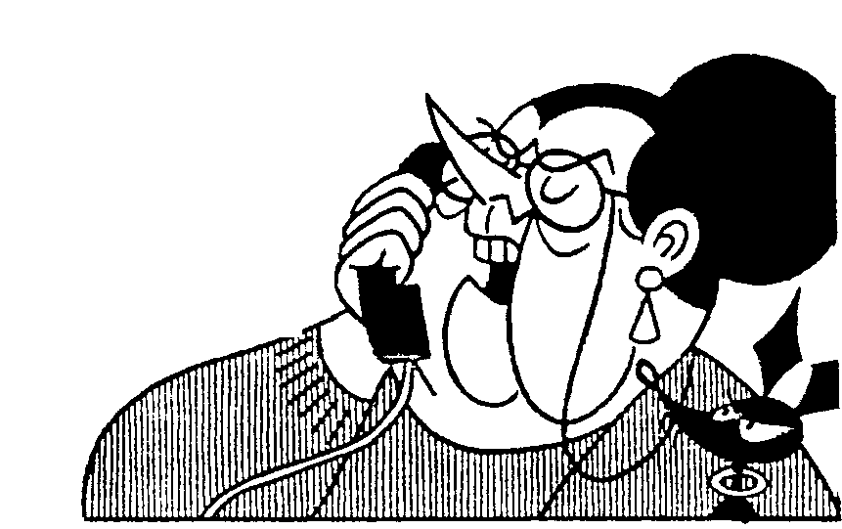
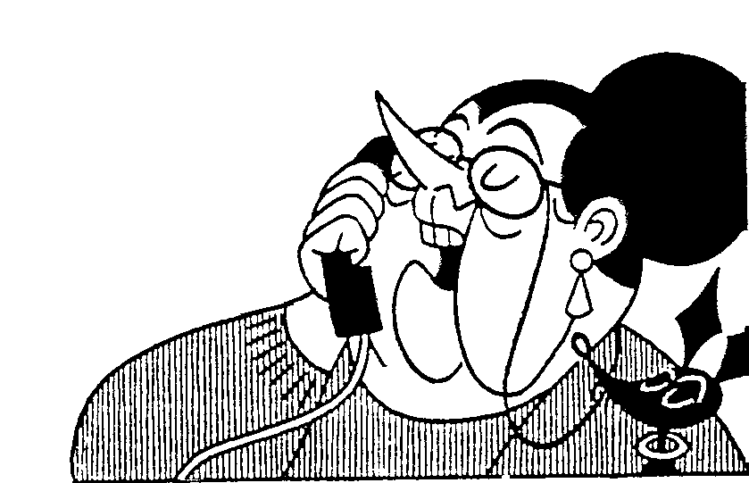

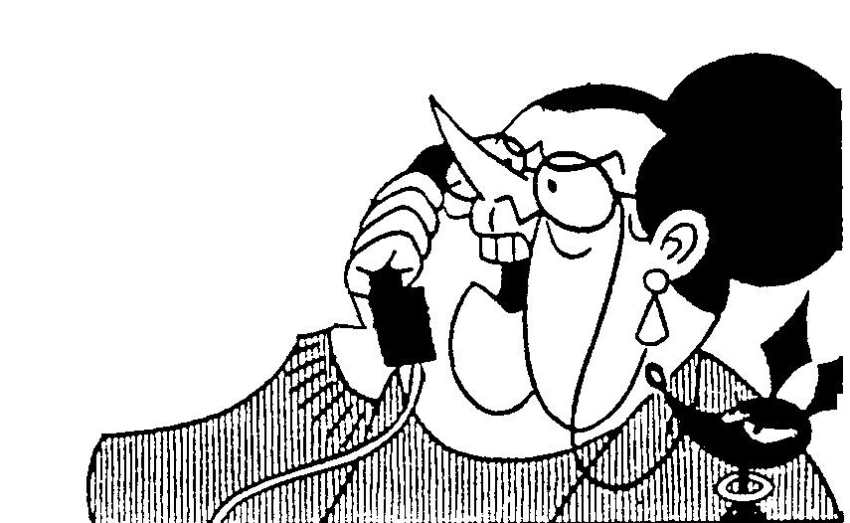
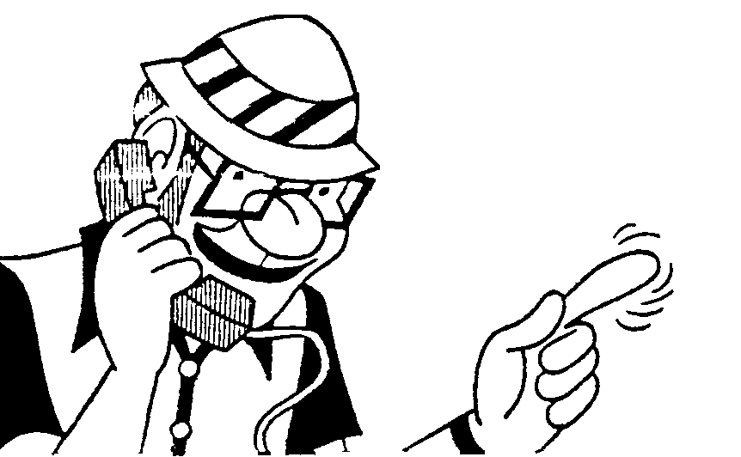

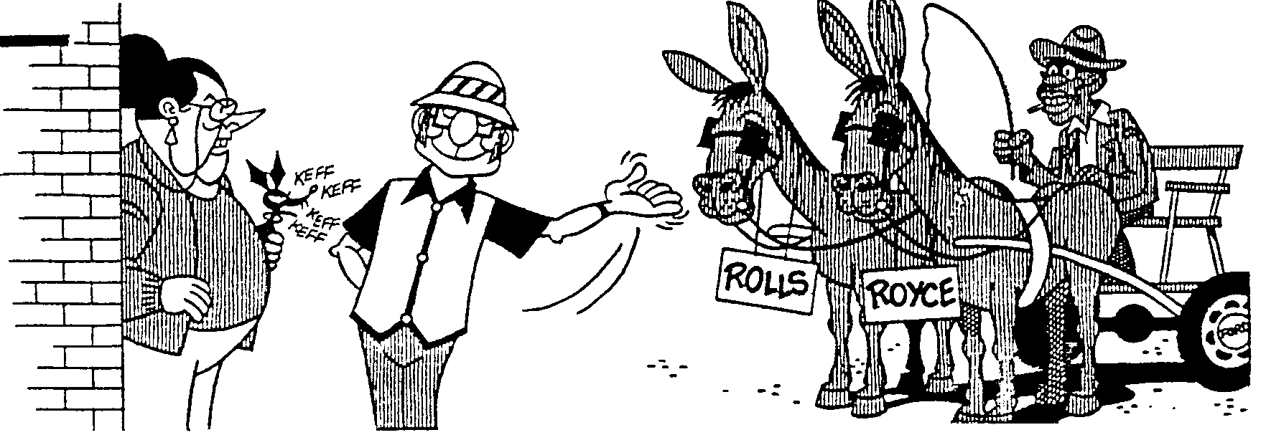

LATER
1
2
3
4
5
6
7

VRAE

- Nommer in die MIDDEL van die bladsy.
- Gee SLEGS die ANTWOORD.
- Jy hoef NIE die vrae in VOLSINNE te beantwoord NIE.

- Waarom bel Willie sy vriendin in prentjie 1? Omdat sy  - siek is.  - kwaad vir hom is.  - verjaar. | (1)

- Minnie sê in prentjie 2 ’n vriend moet nooit vra  - wanneer sy uitgaan nie.  - wat sy vir haar verjaarsdag wil hê nie.  - hoe oud sy is nie. | (1)

- Die fortuinverteller is iemand wat jou  - sê wat in jou toekoms gaan gebeur.  - vertel wanneer jy doodgaan.  - vertel wie jou toor. | (1)

- Die fortuinverteller het vir Minnie in prentjie 3 gesê dat sy tot nege-en-negentig  - jaar oud sal word.  - dae sal lewe.  - maande sal lewe. | (1)

- Minnie wil _________ vir haar verjaarsdag hê.  - ’n Rolls Royce.  - ’n Rolls Royce met ’n chauffeur.  - ’n chauffeur. | (1)

3.6 Pas die woorde in KOLOM B by die woorde in KOLOM A.

 | KOLOM A | KOLOM B
 | 3.6.1 Minnie | A. chauffeur
 | 3.6.2 motor | B. kopbedekking
 | 3.6.3 motorbestuurder | C. geboortedag
 | 3.6.4 hoed | D. Rolls Royce | (4)
TOTAAL VIR AFDELING A: |  |  | [9]  [40]

AFDELING B

PROSA

Beantwoord Vraag 4 ÓF Vraag 5 ÓF Vraag 6 volgens die EEN roman / bundel kortverhale wat met jou behandel is.

VRAAG 4

KINDERS VAN DIE AARDE – Charles Fryer

- Beantwoord AL die vrae.
- Beantwoord elke stel vrae op ’n NUWE bladsy.

DIE OOREENKOMS – Dalene Mathee

Hulle was die eerste intrekkers by die nuwe
Rusoord; albei vlak in die sewentig, gesond van
liggaam en verstand, en vasberade om van die
laaste skof iets te maak. Die kamer wat hulle moes
deel, was aan die sonsy van die gebou, ruim en met
huisgoed uit albei se verlede gemeubileer soos
toegelaat deur die reëls van die Bestuur.

VRAE

- Skryf die TITEL van die KORTVERHAAL neer.
- Gee SLEGS die NOMMER en die ANTWOORD.
- Nommer in die MIDDEL van die bladsy.

- Noem die plek waar hierdie twee vriende woon.  - Wat was die Bestuur se reël in verband met alkohol in die Rusoord?  - Twee van die antwoorde voltooi die volgende sin KORREK. Watter antwoord is NIE korrek NIE?  Jakob en Willem was  - gesond na liggaam en gees.  - van die eerste intrekkers by die nuwe Rusoord.  - op die ouderdom van sewentig soos twee vreemdelinge. | (1)  (1)  (1)

- Jakob en Willem het ’n kamer in die Rusoord gedeel. Noem nog TWEE ander dinge wat hulle met mekaar gedeel het.  4.5 Wat het hulle gepla in verband met die dood? Voltooi: Of daar ________ na die dood is. | (2)  (1)

- Twee antwoorde is NIE KORREK NIE. Watter antwoord is KORREK?  Oor een ding het Jakob vir Willem vroeg gewaarsku: dat  - Jakob nooit getroud was nie.  - ’n ouvrou ’n lawwe ding kan wees.  - hulle nie met die ander inwoners moes klaarkom nie. | (1)

- Twee stellings is NIE KORREK NIE. Watter stelling voltooi die sin KORREK?  Jakob se eerste vrou was  - Mart.  - Magdalena.  - Martiena. | (1)

4.8 Waarom het Jakob die aand die lig laat brand en die Onse Vader opgesê? | (2)

4.9 Kies die KORREKTE antwoord om die sin te voltooi.  Na vyf jaar het Jakob en Willem ’n ooreenkoms aangegaan dat hulle  - saam moet doodgaan.  - die een wat eerste doodgaan vir die ander ’n teken moet kom gee.  - nooit van mekaar weg sal kom nie. | (1)

  - Voltooi die paragraaf hieronder met die korrekte antwoord. Jy mag ’n antwoord net een keer gebruik. Gee slegs die NOMMER en die ANTWOORD.

Kies jou antwoorde uit die volgende woorde:

sonsy; getrou; “medisyne”;
lemoen; oorlede; sewentig; muur.

Die kamer wat hulle moes deel, was aan die 4.10.1 __________ van die gebou. Stiptelik om halfses het Jakob en Willem die kamerdeur gesluit  om hul 4.10.2 ________ te drink. Hulle het Jakob se portrette van sy  4.10.3 _________ vroue teen die 4.10.4 ________ gehang. Willem het  nooit 4.10.5 ________ nie. | (5)

- Sê of die volgende stellings WAAR / ONWAAR is.  4.11.1 Jakob het twee keer getrou.  4.11.2 Jakob het agter die toonbank van ’n landboukoöperasie gewerk. | (1)  (1)

4.12 Wie was altyd bang vir spoke? | (1)

4.13 Watter dag van die week het hierdie twee vriende gewoonlik whisky gaan koop? | (1)  [20]

EN

’n MAN KOM TUIS – Chris Barnard

Toe blaf die hond. Die kinders het almal
opgespring en straat toe opgekyk en die man
sien aankom. Die vrou het opgestaan, haar wol
op die stoel neergeplak en hek toe gedraf. Die
kinders was al ’n blok ver toe sy die straat
bereik. Hulle het na mekaar toe gehardloop, die
man teen die afdraande af en die vrou en die
kinders hom tegemoet. Daar was ’n klein
seuntjie en dogtertjie voor en ek het gesien die
man laat val sy bagasie en gooi sy arms op.

VRAE

- Skryf die TITEL van die KORTVERHAAL neer.
- Gee SLEGS die NOMMER en die ANTWOORD.
- Nommer in die MIDDEL van die bladsy.

4.14 Kies by elke vraag hieronder net die antwoord wat KORREK is.  - Almal het straat toe gehardloop om die pa  - weg te jaag.  - Skurweberg toe te stuur.  - te ontmoet. | (1)

- Die vrou was besig om te  - huil.  - brei.  - eet. | (1)

- Gouws se familie woon op  - Wilgerspruit.  - Doringspruit.  - Suidwes. | (1)

- Die lekker ding van padmaak is dat jy  - dit vir jou medemens maak.  - mense haat.  - ’n eeu vat om dit te maak. | (1)

4.15 Is die volgende stelling WAAR / ONWAAR?  Petrus doen goed en is ’n slimkop. | (1)

4.16 Hoe lank vat dit Gouws om ’n goeie pad te maak? | (1)

- Twee van die stellings is NIE KORREK NIE. Watter stelling is KORREK?  As jy my nou met die kar by die huis aflaai, sal  - ek bly wees.  - ek betyds by die huis kom.  - dit nie vir ons so lekker wees nie. | (1)

- Hoe kan ons sien dat Gouws opgewonde was hoe nader hulle aan sy huis kom?  - Twee van die stellings is NIE KORREK NIE. Watter stelling is KORREK?  In die sakkie wat Gouws gehad het, was daar  - aartappels.  - brood  - lemoene. | (2)  (1)

4.20 Wat het met Gouws se eerste vrou en kinders gebeur? | (1)

4.21 Pas die sinsdele in KOLOM B by die name in KOLOM A. Skryf net die NOMMER en die LETTER neer, NIE die hele sin NIE.

KOLOM A | KOLOM B
4.21.1 Gawietjie | A. Sal vroeg tuis wees.
4.21.2 Sienie | B. Drie-maal tafel geleer.
4.21.3 Petrus | C. Hy’s in standerd een.
4.21.4 Motor | D. Met sy vrou se jongste suster getrou.
4.21.5 Gouws | E. Drie jaar oud. | (5)

4.22 Voltooi die paragraaf hieronder deur die sinne te voltooi. Skryf net die nommer en die antwoord neer. Kies jou antwoorde uit die volgende woorde:

ses; hond; hoofstraat; spruit; goedjies;
huis; straat; tweeling.

Jy sien, my huis is so 4.22.1 __________ blokke van die hoofstraat af, onder langs die 4.22.2 _______. Die 4.22.3 ________ sal my eerste gewaar en blaf. Die 4.22.4 ________ sal voor hardloop. | (4)  [20]

TOTAAL VIR VRAAG 4: | [40]

VRAAG 5

KRINGE IN ’n BOS – Dalene Matthee

- Beantwoord AL die vrae.
- Beantwoord elke stel vrae op ’n NUWE bladsy.

SAUL SE EERSTE AGTIEN JAAR

“Saul Barnard, seun van die houtkapper Joram
Barnard, is in die Bos ontvang en gebore en grootgemaak.”

VRAE

- Skryf die TITEL van die stel vrae boaan.
- Skryf SLEGS die NOMMER en die ANTWOORD neer.
- Nommer in die MIDDEL van die bladsy.

- Kies die antwoord wat KORREK is. Skryf net die NOMMER en die LETTER neer.  Saul Barnard is op _______ kort duskant Krisjan-se-nek onder ’n wit-els gebore.  - 7 Julie 1890  - 7 Maart 1960  - 7 Januarie 1860 | (1)

- Is die volgende stelling WAAR / ONWAAR? Sê waarom jy so sê.  Saul was 9 jaar oud toe hy vir Oupoot die eerste keer gesien het. | (2)

5.3 Pas die sinne in KOLOM B by die name / sinne in KOLOM A. Skryf net die NOMMER en LETTER neer, NIE die hele sin NIE.

KOLOM A | KOLOM B
5.3.1 Godsiekte. | - In sy een oor was ’n ronde koeël-  gat en sy een poot was amper  weggeskiet.
5.3.2 Beskrywing van Oupoot. | - Sy is van die los mense in die  Bos en gaan graag waar sterfte  is.
5.3.3 Sanna. | - Saul se ma en suster Sara is  daaraan dood.
5.3.4 Bloubokkie se gal sit nie in hul koppe nie. | D. Sien die dorp vir die eerste keer.
5.3.5 Saul was14 jaar oud. | E. Die grootmense het óf opsetlik vir  hom gelieg óf hulle het self die  lieg geglo. | (5)

5.4 Voltooi die paragraaf hieronder deur die sinne te voltooi. Skryf net die NOMMER en die antwoord NEER. Kies jou antwoorde uit die volgende woorde:

wit-els; sewe; agt; kalander; stinkhout;
voel; sien.

MacDonald wou dwarslêers hê en Joram het besluit dat hulle ’n verskriklike boom sou kap. Hierdie boom het soos ’n koning voor hulle gestaan. Saul se mond het oopgegaan toe hy voor hierdie mooi groot 5.4.1 _______ (naam van boom) staan. Saul het geglo dat hierdie boom nie wil doodraak nie, omdat hy kan 5.4.2 ________. Dit het hulle 5.4.3 ________ dae geneem om hierdie boom te laat val. | (3)

- Kies die antwoord wat KORREK is. Skryf net die NOMMER en die LETTER neer.  Wat kan die houtkappers verloor as hulle ’n bloubokkie in ’n strik vang?  Hulle sal hul _________ verloor.  - liksens  - besittings  - byl | (1)

- Kies die antwoord wat KORREK is. Skryf net die NOMMER en die LETTER neer.  MacDonald bied vir Saul werk aan toe hy 14 jaar oud is. Hoeveel sal MacDonald vir Saul betaal?  - Drie pond ’n week  - Twee sjielings ’n week  - Agt sjielings ’n week | (1)

5.7 Voltooi die paragraaf hieronder deur die sinne te voltooi. Skryf net die NOMMER en die antwoord NEER. Kies jou antwoorde uit die volgende woorde:

voete; tone; oë; ore; gesig

Toe Saul van die dorp af kom en sien hoe MacDonald hulle behandel of hulle vuilgoed is, besluit hy om op die Bybel te sweer. Saul sweer dat die dag sal kom dat sy 5.7.1 __________ nie meer deur sy skoene sal peul nie en die dag sal kom dat hy nie meer met sy 5.7.2 __________ in die stof sal loop nie. | (2)

5.8 Hieronder volg ’n aantal aanhalings met name daaragter in hakies. Sê net elke keer wie die woorde gesê het. Skryf net die NOMMER en die REGTE NAAM neer.  - “Ek soek ’n sterk jong seun om hier by die skuur met die hout te help.” (MacDonald / Harison)  - “Ons is ’n spul wurms wat die appel van binne af vrot vreet.” (Kate MacDonald / Saul Barnard)  - “’n Mens is net ’n mens as jy baie geld het en boonop Engels is.” (Kate MacDonald / Saul Barnard)  - “Jy was van altyd af eiewys en annerster.” (Joram Barnard / Maska) | (4)

5.9 Kies die KORREKTE antwoord. Skryf net die NOMMER en die LETTER neer. Hoe oud was Saul toe hy vir MacDonald gaan werk het?  - 18 jaar  - 14 jaar  - 22 jaar | (1)  [20]

EN

SAUL EN MACDONALD

Dit was ’n onderstebo tyd. Sy lyf het
die werk gedoen en sy kop het
aanhou Bos toe hol met sy gedagtes.

VRAE

- Skryf die TITEL van die stel vrae boaan.
- Skryf SLEGS die nommer en die ANTWOORD neer.
- Nommer in die MIDDEL van die bladsy.

5.10 Is die volgende stelling WAAR / ONWAAR? Sê waarom jy so sê.  Saul het in ’n kamer in MacDonald se huis geslaap toe hy vir MacDonald gaan werk het. | (2)

- Kies die antwoord wat KORREK is. Skryf net die NOMMER en die LETTER neer.  Hoe oud was Saul toe sy ma dood is?  - 18 jaar  - 10 jaar  - 14 jaar | (1)

5.12 Watter boek het Kate vir Saul geleen? | (1)

5.13 Kies die antwoord wat KORREK is. Skryf net die NOMMER en die LETTER neer.  Kate vergelyk Saul met Charles Dickens omdat Saul  - net soos Charles Dickens vir sy pa se skuld werk.  - net soos Charles Dickens lyk.  - en Charles Dickens ewe oud is. | (1)

5.14 Voltooi die paragraaf hieronder deur die sinne te voltooi. Skryf net die NOMMER en die antwoord NEER. Kies jou antwoorde uit die volgende woorde:

MacDonald; Harison; Crompton;
verraaier; perd; delwer; donkie;
onnosel; os

Die eerste Kersfees nadat Saul by MacDonald begin werk het, was hy wel terug in die Bos. Jozef was vyandig teenoor Saul. Hy beskuldig vir Saul dat hy vir 5.14.1 _________ vertel het dat hulle olifante geskiet het. Saul se Pa moes hof toe gaan en ’n 5.14.2 __________ verkoop om te betaal. Saul word weer eens gebrandmerk as ’n 5.14.3 _________. | (3)

- Kies die antwoord wat KORREK is. Skryf net die NOMMER en die LETTER neer.  MacDonald sê Saul moet vir mister Patterson na die Bos neem, omdat Patterson  - baie van die Bos hou.  - loeries wil bestudeer.  - bang is vir die Bos. | (1)

- Kies die antwoord wat KORREK is. Skryf net die NOMMER en die LETTER neer.  Wie het vir Saul alles oor goud geleer?  - Crompton  - MacDonald  - Patterson | (1)

- Patterson het siek geword in die Bos en Saul en Arend moes hom terugneem na Knysna.  5.17.1 Wat is die enigste ding wat Saul van Patterson wil hê as hy hom terugneem Knysna toe? | (1)

5.18 Pas die woorde in KOLOM B by die name in KOLOM A. Skryf net die NOMMER en LETTER neer.

KOLOM A | KOLOM B
5.18.1 Patterson | A. Bloedvergiftiging
5.18.2 Arend | B. Vertroueling en vriendin
5.18.3 Harison | C. MacDonald se dogter
5.18.4 Kate | D. Goewermentsman
5.18.5 Jane | E. Prospekteerder | (5)

5.19 Hieronder volg ’n aantal aanhalings met name daaragter in hakies. Sê net elke keer wie die woorde gesê het. Skryf net die NOMMER en die REGTE NAAM neer.  - “Kry my hier uit, Barnard! Ek smeek jou! Kry my hier uit voor ek sterf.” (MacDonald / Patterson)  - “Hulle gaan my met ’n skip Kaap toe stuur,” het sy verslae gesê. “Ek moet nou daar skoolgaan.” (Jane / Kate)  - “Ons is houtkappers! Nie goudgrawers nie!” (Joram / Izak) | (3)

5.20 Hoe lank het Saul vir MacDonald gewerk? | (1)  [20]

TOTAAL VIR VRAAG 5: | [40]

VRAAG 6

GOOI HOM IN DIE SLOOT – Roelf van Rensburg

- Beantwoord AL die vrae.
- Beantwoord elke stel vrae op ’n NUWE bladsy.

PHILIP UYS

Hy het geweet dat hulle nie altyd op Swartgrond
gebly het nie. Sy ma het soms vertel van die dorpie
in die Vrystaat waar sy pa smid was. Later was daar
nie meer genoeg werk om ’n smid aan die lewe te
hou nie. Die boere se kapkarre en waens en perde
het begin minder word. Hulle het trekkers en motors
gekoop en dié kon sy pa nie herstel nie. Die
smidswinkel is gesluit en hulle is weg Transvaal toe.
Sy pa was ’n groot man en het die slag gehad om
met ’n pik en graaf te werk.

VRAE

- Skryf die TITEL van die stel vrae boaan.
- Skryf SLEGS die nommer en die ANTWOORD neer.
- Nommer in die MIDDEL van die bladsy.

- Kies die KORREKTE antwoord. Skryf net die NOMMER en die LETTER neer.  Mnr. Uys se pa het een keer gewerk as  - A. onderwyser.  B. messelaar.  - C. smid. | (1)

6.2 Gee TWEE REDES waarom mnr. Uys se pa nie meer as smid kon werk nie. | (2)

6.3 Voltooi die sinne deur die KORREKTE antwoord te kies.  - Mnr. Uys se pa het die slag gehad om met  - ’n pik en graaf te werk.  - diere te werk.  - mense te werk. | (1)

- Mnr. Uys se pa se probleem was hy het baie  - lelik gepraat.  - gedrink.  - geëet. | (1)

- Mnr. Uys se pa sê hy drink om die  - werk te kry.  - pik te slaan.  - pyn in hom te laat rus. | (1)

6.4 Wie is die eienaar van die kafee waar Philip Uys as ’n jong seun gaan werk het? | (1)

6.5 Sê of die volgende stelling WAAR / ONWAAR is.  Philip Uys, as ’n jong seun, het die hele vakansie vir die skool gewerk. | (1)

6.6 Hoe is Philip betaal vir die dag se werk in die kafee? | (1)

6.7 Watter tipe werk moes Philip Uys as ’n jong seun in die kafee doen? (Noem TWEE.) | (2)

6.8 Voltooi die paragraaf hieronder deur die sinne te voltooi. Skryf net die NOMMER en die antwoord NEER. Kies jou antwoorde uit die volgende woorde:

beursie; muntstuk; filosofie;
eerlikheid; geld; oneerlikheid;
gesteel

Hy dink aan Casper Hefer en die 6.8.1 _________ op die vloer in die seuns se kleedkamer, en hy dink aan die 6.8.2 _________ op die vloer van Paul Gunther se kafee. Dit het ’n 6.8.3 __________ by hom geword wat hy in die jare daarna uitgeleef het: geen oorwinning sonder 6.8.4 _________ nie. Dit was belangrik om te weet dat die seun eerlik was, en of hy dit dalk oorweeg het om die 6.8.5 __________ te hou. | (5)

- Sê elke keer wie die woorde gesê het. Skryf die NOMMER en die REGTE NAAM neer. Kies die korrekte antwoord tussen hakies.  6.9.1 “Toe maar, Jan,” het sy altyd probeer paai, “laat ons nie oor sulke dinge praat voor ’n kind wat nie verstaan nie ……” (Sandra Booysen se ma / Philip Uys se ma)  - “Jy moet sewe-uur soggens hier wees.” (Paul Gunther / Casper Hefer)  - “Ek wil my geld hê, mnr. Gunther. Ek het die hele dag daarvoor gewerk, hard gewerk.” (Gunther se vriend / Philip Uys)  - “Jy weet hoekom ek drink, vrou. Dis die pyn in my wat net rus wanneer ek drink.” (Philip se pa / Wessel Lategan) | (1)  (1)  (1)  (1)  [20]

EN

DIE DAGGAROKERS

Die gespanne atmosfeer kan nie ontken word
nie en Philip Uys belê gedurende die tweede
periode ’n personeelvergadering vir kortpouse.

6.10 Kies die KORREKTE antwoord. Skryf net die NOMMER en die LETTER neer.  - Waarom is Braam en Madeline in die hospitaal? Hulle het  - baklei.  - gif gedrink.  - voor die motor beland. | (1)

- Watter praatjies is daar nog toe Braam en Madeline in die hospitaal was? Hulle  - was onder die invloed van dagga.  - wou van die prinsipaal wegkom.  - het met die bal in die straat gespeel. | (1)

- Hoekom sou Louis Uys so bekommerd oor Madeline wees?  Omdat sy sy  - vriendin is.  - suster is.  - vyand is. | (1)

- Wat is Philip Uys se houding teenoor Madeline Mostert?  Dat Louis  - weg van Madeline moet bly.  - haar in die hospitaal kan gaan besoek.  - haar skouers moet dokter. | (1)

- Sê of die volgende stelling WAAR / ONWAAR is.  Philip Uys dink baie van Wessel Lategan. | (1)

6.11 Wat is Braam se pa se beroep? | (1)

6.12 Twee van die stellings is NIE KORREK NIE. Watter stelling is KORREK?  Toe Braam in die ongeluk betrokke was, was sy ouers nie tuis nie. Hulle  - het gaan uiteet.  - was in Doringspruit.  - het ’n mediese kongres bygewoon. | (1)

- Sê of die volgende stelling WAAR / ONWAAR is. Sê hoekom jy so sê.  Madeline se ma dink sy kuier by Braam Welthagen. | (2)

  - Pas die sinne in KOLOM B by die name / woorde in KOLOM A.
Skryf net die NOMMER en die LETTER neer.

KOLOM A | KOLOM B
6.14.1 Sersant Hamman | A. Bly twee strate van Philip Uys af
6.14.2 Mevrou Mostert | B. Philip Uys se dogter
6.14.3 Christa | C. Beursie opgetel
6.14.4 Die Welthagens | D. Madeline se ma
6.14.5 Casper Hefer | E. Die speursersant | (5)

  - Voltooi die paragraaf hieronder deur die sinne te voltooi. Skryf net die nommer en die antwoord neer. Kies jou antwoorde uit die volgende woorde:

os; Kroondal; bevordering; hoof; sloot;
vergoed; kinders; vise-hoofpos

Volgende jaar moet ek seker maar skiet vir ’n 6.15.1 _________ iewers  op die platteland. Ek sou graag by 6.15.2 _________ wou bly, maar hier ontstaan mos nooit vakatures nie. “Voor die einde van die jaar kry jy dalk 6.15.3 __________ hier, man. Moenie weggaan nie, Wessel. Jy sal ’n beter 6.15.4 __________ wees as ek. Ek wou die 6.15.5 _________  in die 6.15.6 __________ gooi, onthou jy?” | (6)  [20]

TOTAAL VIR VRAAG 6: | [40]

AFDELING C

POËSIE

- Beantwoord AL die vrae.
- Beantwoord elke vraag op ’n NUWE bladsy.

VRAAG 7

BEGRAFNIS VAN ’N OUMA – Lina Spies

Vandag sal hulle jou weglê in die aarde,
die groen heuwelland van die Noord-Vrystaat,
boervrou met breë, betroubare hande:
die klein swart skaar familie,
die agterkleinkind met sy blom,
die dominee en die gepaste teks.

Ek was jou eerste naamgenoot, jy het my liefgehad,
maar kleinkinders is tydeliker as kinders,
ontgroei hul eie molligheid en oumenshande
wat lateraan deug net vir ’n transistor op die skoot
terwyl die oë straat af speur na die posman
met sy brief van ’n onvervreemde.

Jy kon nog lees, toe het ek ophou skryf,
jou “waarheidstories” was vergeet,
en in my onbetreurde afwesigheid,
geliefde vreemdeling, bêre hulle jou vandag.

Longontsteking het jou agterhaal
voor ’n oop venster,
jy wat die seerkry van die hoes
kleintyd uit my bors kon vryf.

Ek onthou die kalfie voor jou koolstoof
en ruik kamferolie op die winterlug.

Uit: Dagreis

VRAE

- Skryf die TITEL van die GEDIG neer.
- Gee SLEGS die ANTWOORD.
- Nommer in die MIDDEL van die bladsy.

7.1 Verduidelik die volgende versreël”: “Vandag sal hulle jou weglê” | (1)

7.2 Wie is almal by die begrafnis? Noem DRIE. | (3)

7.3 Watter WOORD in strofe 3 sê dat die spreker nie by die begrafnis was nie? | (1)

7.4 Hoe het die ouma in haar latere jare haar tyd deurgebring? | (2)

- “Onvervreemde” verwys na  - telefoonoproep.  - ’n vriendin wat kom kuier.  - van iemand wat onthou het. | (1)

- Wat onthou sy van haar kleintyd? Noem TWEE feite. | (2)  [10]

EN

VRAAG 8

SPROEIREËN – D.J. Opperman

My nooi is in ’n nartjie,
my ouma in kaneel,
daar’s iemand …. iemand in anys,
daar’s ’n vrou in elke geur!

As ek ’n stukkie nartjieskil
tussen my vingers buig of knak,
breek uit die klein sproeireën
wat geurend om my hand uitsak,
die boorde weer van Swartfoloos
en met die nartjies om my heen
weet ek hoe dat ’n vrou kan troos.
O my nooi is in ’n nartjie
my ouma in kaneel,
daar’s iemand …… iemand in anys,
daar’s ’n vrou in elke geur!

Uit: Engel uit die klip

VRAE

- Skryf die TITEL van die GEDIG neer.
- Gee SLEGS die ANTWOORD.
- Nommer in die MIDDEL van die bladsy.

8.1 Wat gebeur as ’n mens die nartjieskil buig of knak? | (1)

- Twee van die stellings voltooi die sin NIE KORREK NIE. Watter stelling is KORREK?  “Geurend” beteken  - geen reuk nie.  - ’n reuk.  - aangename reuk. | (1)

- Kies die KORREKTE antwoorde om die sinne te voltooi.  8.3.1 In elke geur is daar ’n  - vrou  - ma  - ouma | (1)

- Sproeireën volgens die gedig is waterdruppeltjies uit  - anys.  - die nartjieskil.  - die vingers. | (1)

8.4 Kies die KORREKTE antwoord om die sin te voltooi.  Die spreker weet hoe dat ’n vrou kan  - huil  - troos  - slaan | (1)

8.5 Pas die woorde uit KOLOM B by die woorde in KOLOM A.

KOLOM A | KOLOM B
8.5.1 Buig | A. ’n Klomp vrugtebome bymekaar
8.5.2 Swartfoloos | B. Kaneel
8.5.3 Nooi | C. Knak
8.5.4 Boorde | D. Nartjie
8.5.5 Ouma | E. Rivier | (5)

[10]

EN

VRAAG 9

SPROKIE VIR ’n STADSKIND – Koos Du Plessis

As die reën van stof en roet verby is
en die rook verdwyn,
sal daar in die sterrelose hemel
’n neonboog verskyn.

En kyk maar goed, want as jy hom vind,
vertel ek vir jou ’n sprokie, my kind,
van ’n skatkis, met ou kettings gebind,
aan die neonboog se punt.

Volg hom elke nag oor swart riviere,
oor kranse van beton;
as jy aanhou stap, tienduisend ure,
sal jy dalk daar kom.

Maar hier moet jy jou nimmer laat bind,
want, so lui die ou-ou sprokie, my kind:
As jy geluk en vreugde wil vind,
soek die neonboog se punt.

Volg hom elke nag oor swart riviere;–
kyk nie één maal om.
Dalk vind jy die land van blou saffiere ….
en dalk ’n brokkie son.

Uit: Kinders van die wind

VRAE

- Skryf die TITEL van die GEDIG neer.
- Gee SLEGS die ANTWOORD.
- Nommer in die MIDDEL van die bladsy.

9.1 Watter DRIE WOORDE in strofe 1 verwys na besoedeling? Noem hulle. | (3)

9.2 Watter EEN WOORD sê vir jou dat die sprokie baie keer oorvertel is? | (1)

9.3 Wat sal jy volgens die laaste strofe dalk in die skatkis vind? Noem TWEE. | (2)

  - Pas die woorde in KOLOM B by die woorde in KOLOM A.
Skryf net die NOMMER en die LETTER neer.

KOLOM A | KOLOM B
9.4.1 Swart riviere | A. Hoë geboue
9.4.2 Neonboog | B. Stof en roet
9.4.3 Reën | C. Teerpaaie
9.4.4 Kranse van beton | D. Reënboog | (4)

[10]

EN

VRAAG 10

EK IS OEK IMPORTANT – Peter Snyders

As al julle geldgatte
julle geld gespendit,
en julle bananaskille
innie slootjie gegooi het,
en julle bustikkits
soes confetti gestrooi het,
en julle staain en cool drinks
opgedrink het,
en julle borrels en blikkies
in ’n gangetjie gesit het,
en julle visgraatbolle
en vrot vrugte
en stukkende boksies
en papiere
r o n d g e g o o i h e t . . . .

dan kom ek
en maakie wêreld weer skoon:
soe,
ek is oek important.

Uit: ’n Ordinary mens

VRAE

- Skryf die TITEL van die GEDIG neer.
- Gee SLEGS die ANTWOORD.
- Nommer in die MIDDEL van die bladsy.

10.1 Wat doen die geldgatte volgens die spreker met hulle geld? Gee slegs EEN WOORD. | (1)

10.2 Waarmee word die buskaartjies in die gedig vergelyk? Gee slegs EEN WOORD. | (1)

  - Pas die woorde van KOLOM B by die woord / woorde van KOLOM A.
Skryf slegs die NOMMER en LETTER neer.

KOLOM A | KOLOM B
10.3.1 staain | A. gooi dit in ’n sloot
10.3.2 piesangskille | B. visgraatoorblyfsels in ’n papier toegedraai
10.3.3 visgraatbolle | C. sit dit in ’n gangetjie
10.3.4 bottels en blikkies | D. goedkoop wyn | (4)

10.4 Wie sal die “ek” in die versreël “dan kom ek”, wees? | (1)

10.5 Watter ENKELE WOORDJIE sê vir ons dat die laaste versreël: “ek is oek important”, belangrik is? | (1)

- Wat is die werk van die woordjie “en” in die gedig? Kies die KORREKTE antwoord. Dit  - is die spreker se manier om te praat.  - verbind die gebeure soos die vullis ophoop.  - sê hoe die spreker voel. | (1)

10.7 Van waar kom die spreker in die gedig dalk vandaan? | (1)  [10]

TOTAAL VIR AFDELING C:  TOTAAL: | [40]  120

